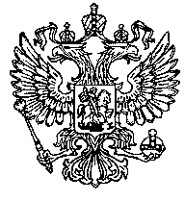

Муниципальное казенное общеобразовательное учреждение
«Нидымская основная школа»
ЭВЕНКИЙСКОГО МУНИЦИПАЛЬНОГО РАЙОНА
Красноярского края

Педагогическим работникам
Методички
Письмо № 4826 от 13.06.2018 г. О направлении методических рекомендаций о безопасном поведении в сети «Интернет»
Письмо №476 от 21.06.2018 «О дополнительных мерах по защите детей от информации в сети Интернет»
Мероприятия
- Единый урок по безопасности в сети "Интернет". Материалы сайта https://www.единыйурок.рф/
- Всероссийская конференция по формированию цифрового детского пространства «Сетевичок»
- Видео-материалы для проведения уроков по вопросам защиты персональных данных https://pd.rkn.gov.ru/multimedia/video114.htm

Директор МКОУ НОШ ЭМР____________ Андриенко С.В.

